NOIP2020申诉流程

一、选手提交申诉
- 登录报名系统。
- 进入竞赛，点击“竞赛申诉”。
- 点击“添加申诉”。
- 选择申诉题目，填写题目得分、申诉要求和申诉理由，点击“确认”。 此时申诉提交成功，等待CCF审核。
注意：关于申诉，选手有且只有一次机会提交至CCF。
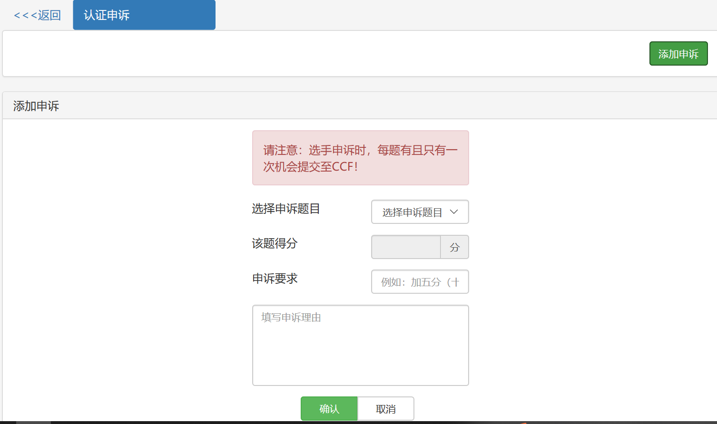

二、指导教师审核申诉
1. 选手申诉后，教师登录系统进入竞赛，点击“竞赛申诉”，在“待审核申诉”页面下查看新提交的选手申诉。
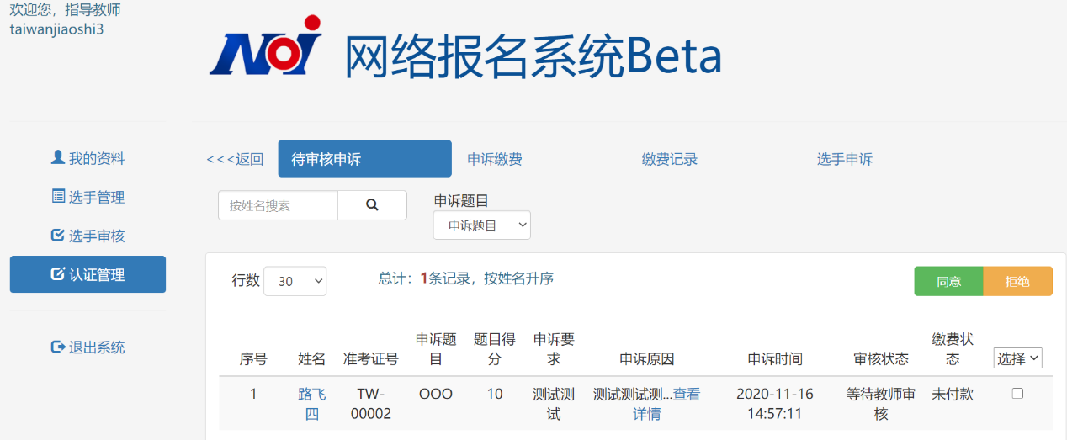
2. 如教师同意该申诉，勾选选手申诉点击“同意”，并确认操作，此时该申诉提交CCF管理员审核。
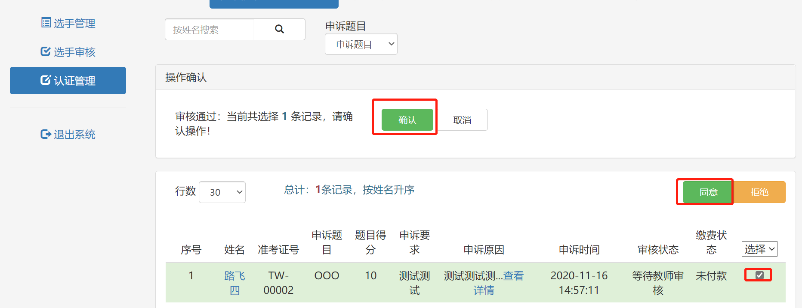
3. 如教师不同意该申诉或认为该申诉理由需要修改
（1）勾选选手申诉点击“拒绝”，填写拒绝或修改理由并确认。
注意：教师拒绝选手申诉时，选手可多次修改该题的申诉并再次提交至教师处，但教师将该申诉提交至CCF处时只有一次机会。
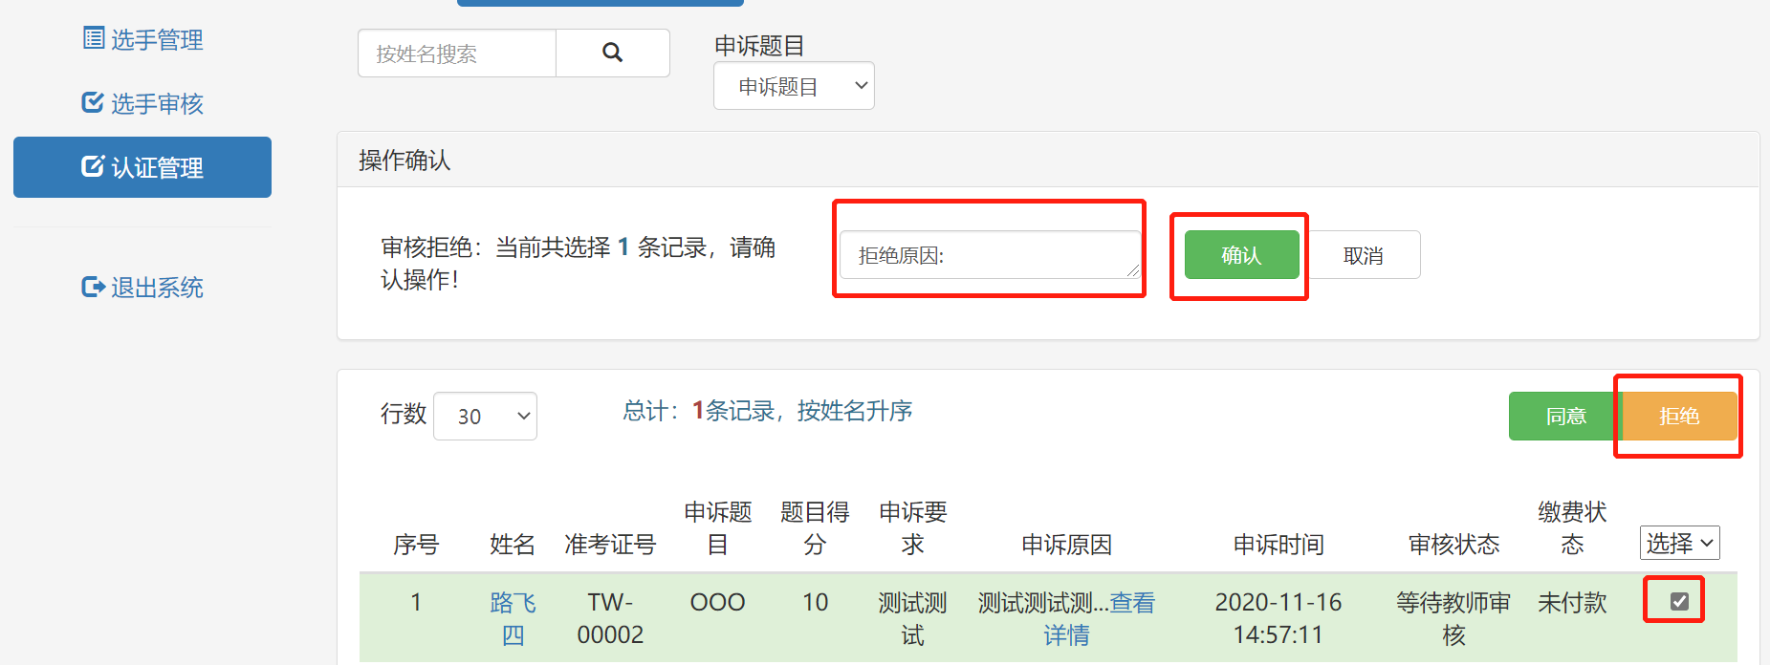
（2）选手进入“竞赛申诉”，点击“查看详情”查看教师拒绝理由。如果需要修改后提交，可点击 “编辑申诉”，进入申诉编辑页面后重新填写并提交申诉（与初次提交申诉的步骤相同，教师再重新审核）。
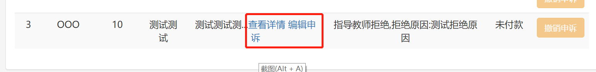

三、查看申诉结果
申诉结果发布后，选手可进入竞赛，点击“竞赛申诉”后查看申诉结果。

